Навигатор дополнительного
образования детей Ставропольского края
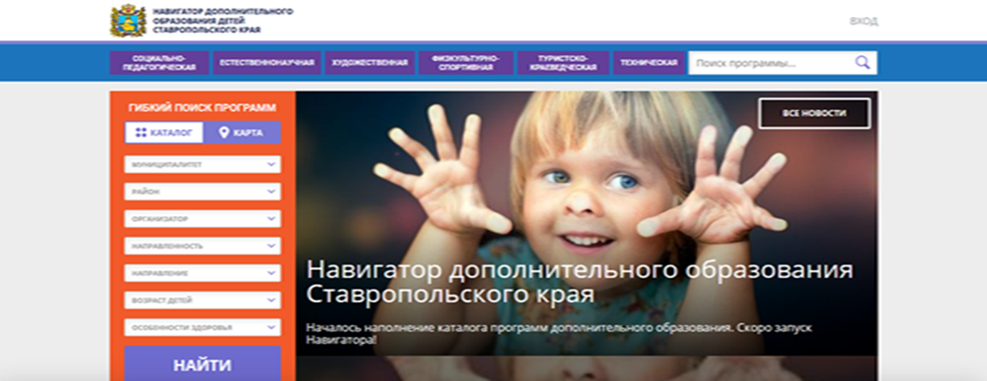
https://р26.навигатор.дети/
В рамках регионального проекта «Успех каждого ребенка» национального проекта «Образование» с 2020 года в Ставропольском крае создан Навигатор дополнительного образования детей (далее -Навигатор). Эта система уникальна и не имеет аналогов в международном масштабе.
Уважаемые родители!
На сайте Навигатора вы узнаете, как формируется и используется единое информационное пространство в сфере дополнительного образования детей Ставропольского края. Навигатор – это интернет-площадка, представляющая собой единую базу данных, в которой собрана информация обо всех кружках и секциях, организациях дополнительного образования, реализуемых на территории Ставропольского края.

Для чего нужен Навигатор дополнительного образования детей Ставропольского края?
Его цель – помочь родителям выбрать направления развития детей. С помощью этой поисковой системы дети и их родители (законные представители) могут выбрать подходящую программу и получить подробную информацию об образовательных услугах организаций дополнительного образования в Ставропольском крае. В системе предусмотрен фильтр, где можно задать интересующие параметры (например, возраст ребенка, способности, особенности здоровья и т.д.) и получить возможные варианты кружков и секций. При выборе программ пользователи могут ориентироваться на отзывы других родителей. Регистрируясь в системе Навигатор, Вы получаете информационный доступ ко всем дополнительным общеобразовательным программам и информации о деятельности организаций дополнительного образования. Регистрация в Навигаторе осуществляется на добровольной основе и не влияет на посещаемость Вашим ребенком кружков и секций.

Для лучшего понимания всех возможностей Навигатора выделены преимущества для родителей:
не выходя из дома возможность выбора кружка или секции любой направленности;
просмотр каталога организаций дополнительного образования Ставропольского края;
просмотр программы и подачу предварительной заявки;
ознакомление с подробной информацией о каждой программе с фото и иллюстрациями;
право оставить отзывы о программе, а также просмотр отзывов и оценок, которые оставляют родители.
Навигатор – это не просто нововведение системы дополнительного образования детей, это инструмент, который позволит выстроить доступность и вариативность, повысить качество и конкурентоспособность всех дополнительных общеобразовательных программ, реализуемых в крае для детей и родителей.

